## Мастер - класс

## 1 слайд Тема: «Дыхательная гимнастика как составляющая здоровьесбережения »

**2 слайд Плавание – наилучший способ закаливания**, великолепное **средство**, которое помогает пробрести красивую осанку, пропорциональное телосложение.

Плавание считается одним из наиболее эффективных оздоровительных средств для детей дошкольного возраста.

**3 слайд** Одна из основных задач при обучении плаванию – научить детей простейшим плавательным навыкам. Поэтому главными тренировочными упражнениями являются элементарные передвижения в воде, лежание на воде, скольжение, выдохи в воду и т.д. Но важно уже на этом этапе обучать детей навыкам правильного дыхания, а именно – задержке дыхания на вдохе и длинному выдоху в воду. Все эти приемы лежат в основе дыхательных упражнений, поэтому вполне естественно проводить занятия дыхательными упражнениями не только в воде, но и на суше.

**4 слайд** Дыхательная гимнастика играет значительную роль в процессе оздоровления и закаливания дошкольников. Правильное дыхание стимулирует работу сердца, головного мозга и нервной системы.

**5 слайд**

**Цели дыхательной гимнастики:**

- тренировать дыхательную систему. Научить детей правильно дышать через нос, рот, и при дыхании выполнять различные упражнения.

- снимать эмоциональное напряжение

- оздоровление организма.

Медленный выдох помогает расслабиться, успокоиться, справиться с волнением и раздражительностью. Замедляя частоту дыхания, мы накапливаем силы. Медленный спокойный выдох помогает регулировать кровяное давление, работу внутренних органов.

Учитывая незавершенность формирования дыхательной системы младших дошкольников, дыхательные упражнения выполняются в медленном и среднем темпе с небольшим (4-5 раз) количеством повторений.

Упражнения выполняются в проветренном помещении или на свежем воздухе. Перед упражнениями полезно потянуться. Выполняя дыхательные упражнения, мышцы лица,ноздрей и всего тела не должны напрягаться.

Нужно следить, чтобы выдох был хотя бы в два раза длиннее вдоха.

Наша задача – научить ребенка хорошо очищать легкие. Если он полностью не выдыхает, то в глубине легких остается изрядное количество испорченного воздуха, а кровь получает мало кислорода. Научив ребенка дышать через нос, мы поможем ему избавиться от частых насморков, гриппа, ангины и т. п.

**6 слайд** Для создания положительного эмоционального фона все упражнения выполняются в игровой форме и представляют собой различные сочетания вдохов, выдохов, задержки дыхания с движениями.

**7 слайд** Существует множество разнообразных игровых упражнений на дыхание.

**8 слайд** Можно дать ребенку понюхать цветок.

**9 слайд** Затем можно дать подуть на одуванчик: сначала ртом, чтобы он видел, как разлетаются зернышки, потом носом (поочередно прижимая к переносице то одну ноздрю, то другую).

**10 слайд** Можно заставить кружиться бумажную мельницу, задуть свечу. Эти упражнения тоже выполняются попеременно (ртом и носом). Детей очень веселят мыльные пузыри – тоже полезное занятие для развития правильного дыхания.

**11- 12 слайд** Можно дуть через трубочку для коктейля в стакан с водой. Очень увлекательная игра – ребёнок дует, вода пузырится – весело и полезно, не только для укрепления дыхательных путей, но и для развития речевого аппарата.

Еще одна очень полезная для развития лёгких игрушка – свисток, тем более что разновидностей свистков существует великое множество, так что ребёнок не заскучает.

Деткам постарше можно надувать воздушные шарики.

**13слайд**

**Но нужно помнить, что дыхательные упражнения очень утомляют, поэтому не стоит их выполнять более 5 – 10 минут.**

Во время прогулки можно показать, как можно почувствовать чудесный вкус чистого воздуха, медленно вдыхая его носом. Затем нужно обязательно полностью удалить из легких использованный воздух. Одновременно можно также развивать восприимчивость: «Что ты чувствуешь? Цвет, запах травы или мокрых осенних листьев?»

Дети охотнее выполняют дыхательную гимнастику, если она идет в музыкальном сопровождении. Необходима мотивация для выполнения дыхательной гимнастики. У дошкольников отсутствует мотивация сохранения и укрепления собственного здоровья, поэтому необходима вводная беседа о важности этих упражнений.

Важное условие эффективности такой гимнастики в том, что её нужно выполнять регулярно, без перерывов. Регулярные занятия дыхательной гимнастикой способствуют воспитанию правильного речевого дыхания, профилактике заболеваний дыхательных путей, укреплению иммунитета.

**14 слайд Рекомендую использовать методику дыхательной гимнастики**

- гимнастика по **А. Н. Стрельниковой**

- гимнастика по **К. П. Бутейко**

- гимнастика  по **Б. С. Толкачевой**

- гимнастика по **М. Л. Лазаревой**

**15-16-17-18-19-20 слайд** Предлагаю вашему вниманию несколько тренажеров для дыхательной гимнастики, которые вы можете сделать совместно с детьми. Можно делать упражнение под чтение стихотворения, **чтобы детям было интереснее его выполнять.**

**А сейчас я предлагаю перейти к практической части:**

Предлагаю изготовить тренажер для дыхательной гимнастики

- «Подуй на одуванчик»

- «Бабочка»,

- «Снежинка»

- «Рыбки резвятся»

- «Гор**ячий чай»**

Заходи, овечка, к чаю-

Я вареньем угощаю:

Вишня, яблоки, арбуз

Выбирай себе на вкус.

А я чаю заварю,

В чашку хрупкую налью,

Будем пить его с тобой.

Как бы не обжечься. Ой!

**- «У кого дольше кипит вода»**

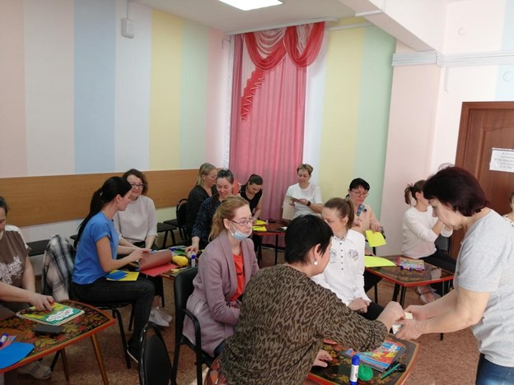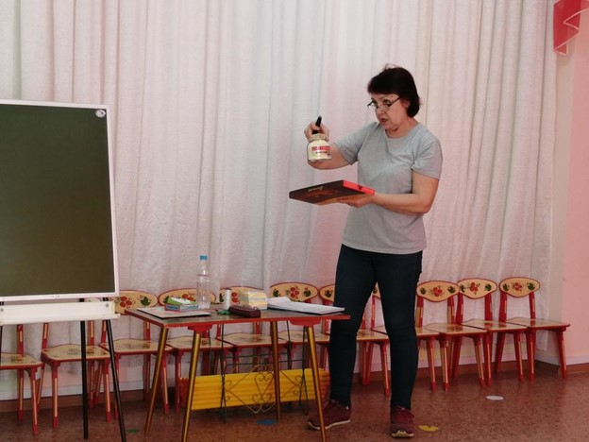**- «Нарисуй рисунок»**

**ИГРОВЫЕ УПРАЖНЕНИЯ ДЛЯ ДЫХАТЕЛЬНОЙ ГИМНАСТИКИ С ДЕТЬМИ.**

***«Качели»***

***Цель:*** укреплять физиологическое дыхание у детей.

Ребенку, находящемуся в положении лежа, кладут на живот в области диафрагмы легкую игрушку. Вдох и выдох – через нос. Взрослый произносит рифмовку:

*Качели вверх*(вдох)*,*

*Качели вниз*(выдох)*,*  
*Крепче ты, дружок, держись.*

***«Дерево на ветру****»*

***Цель:*** формирование дыхательного аппарата.

ИП: сидя на полу, скрестив ноги (варианты: сидя на коленях или на пятках, ноги вместе). Спина прямая. Поднимать руки вверх над головой с вдохом и опускать вниз, на пол перед собой с выдохом, немного сгибаясь при этом в туловище, будто гнется дерево.

***«Дровосек»***

***Цель:*** развитие плавного, длительного выдоха.

Встаньте прямо, ноги чуть шире плеч. На вдохе сложите руки топориком и поднимите их вверх. Резко, словно под тяжестью топора, вытянутые руки на выдохе опустите вниз, корпус наклоните, позволяя рукам "прорубить" пространство между ногами. Произнесите "бах". Повторите с ребенком шесть-восемь раз.

***«Сердитый ежик»***

***Цель:*** развитие плавного, длительного выдоха.

Встаньте, ноги на ширине плеч. Представьте, как ежик во время опасности сворачивается в клубок. Наклонитесь как можно ниже, не отрывая пятки от пола, обхватите руками грудь, голову опустите, произнеся на выдохе "п-ф-ф" - звук, издаваемый сердитым ежиком, затем "ф-р-р" - а это уже довольный ежик. Повторите с ребенком три-пять раз.

***«Надуй шарик»***

***Цель:*** тренировать силу вдоха и выдоха.

ИП: ребёнок сидит или стоит.  «Надувая шарик» широко разводит руки в стороны и глубоко вдыхает, затем медленно сводит руки, соединяя ладони перед грудью и выдувает воздух – ффф. «Шарик лопнул» - хлопнуть в ладоши, «из шарика выходит воздух» - ребенок произносит: «шшш», вытягивая губы хоботком, опуская руки и оседая, как шарик, из которого выпустили воздух.

***«Листопад»***

***Цель:*** развитие плавного, длительного вдоха и выдоха.

Вырезать из цветной бумаги различные осенние листья и объяснить ребенку, что такое листопад. Предложить ребенку подуть на листья, так, чтобы они полетели. Попутно можно рассказать, какие листочки с какого дерева упали.

***«Гуси летят»***

***Цель:*** укреплять физиологическое дыхание у детей.

Медленная ходьба. На вдох – руки поднять в стороны, на выдох - опустить вниз с произнесением длинного звука «г-у-у-у».

***«Пушок»***

***Цель:*** формирование дыхательного аппарата.

Привяжите на верёвочку лёгкое пёрышко. Предложите ребёнку дуть на него. Необходимо следить за тем, чтобы вдох делался только носом, а выдох - через сложенные трубочкой губы.

***«Жук»***

***Цель:*** тренировать силу вдоха и выдоха.

ИП: малыш стоит или сидит, скрестив руки на груди. Разводит руки в стороны, поднимает голову – вдох, скрещивает руки на груди, опускает голову – выдох: «*жу-у-у* - сказал крылатый жук, посижу и пожужжу».

***«Петушок»***

***Цель:*** укреплять физиологическое дыхание у детей.

ИП: стоя прямо, ноги врозь, руки опустить. Поднять руки в стороны (вдох), а затем хлопнуть ими по бедрам (выдох), произносить «ку-ка-ре-ку».

***«Ворона»***

***Цель:*** развитие плавного, длительного выдоха.

ИП: ребёнок стоит прямо, слегка расставив ноги и опустив руки. Вдох - разводит руки широко в стороны, как крылья, медленно

опускает руки и произносит на выдохе: «каррр», максимально растягивая звук [р].

***«Паровозик»***

***Цель:*** формирование дыхательного аппарата.

Ходьба, делая попеременные движения руками и приговаривая: «чух-чух-чух». Через определенные промежутки времени можно останавливаться и говорить «ту-тууу». Продолжительность – до 30 секунд.

***«Вырасти большой»***

***Цель:*** развитие плавного, длительного выдоха.

ИП: стоя прямо, ноги вместе. Поднять руки вверх, хорошо потянуться, подняться на носки – вдох, опустить руки вниз, опуститься на всю ступню – выдох. На выдохе произнести «у-х-х-х»! Повторить 4-5 раз.

***«Часики»***

***Цель:*** укреплять физиологическое дыхание у детей.

ИП: стоя, ноги слегка расставить, руки опустить. Размахивая прямыми руками вперед и назад, произносить «тик-так». Повторить до 10 раз.

***«Каша кипит»***

***Цель:*** формирование дыхательного аппарата.

ИП: сидя, одна рука лежит на животе, другая - на груди. Втягивая живот и

набирая воздух в легкие – вдох, опуская грудь (выдыхая воздух) и выпячивая живот – выдох. При выдохе громко произносить звук «ф-ф-ф-ф». Повторить 3-4 раза.

***«Воздушный шарик»***

***Цель:*** укреплять физиологическое дыхание у детей.

ИП: Лежа на полу, ребенок кладет руки на живот. Делая медленный глубокий вдох, надувает живот, одновременно представляя, что в животе надувается воздушный шарик. Задерживает дыхание на 5 секунд. Делает медленный выдох, живот сдувается. Задерживает дыхание на 5 секунд. Выполняется 5 раз подряд.

***«Насос»***

***Цель:*** укреплять физиологическое дыхание у детей.

 Малыш ставит руки на пояс, слегка приседает – вдох, выпрямляется – выдох. Постепенно

приседания становятся ниже, вдох и выдох длительнее. Повторить 3 – 4 раза.

***«Регулировщик»***

***Цель:*** формирование дыхательного аппарата.

Встать прямо, ноги на ширине плеч, одна рука поднята вверх, другая отведена в сторону. Вдох носом, затем поменять положение рук и во время удлиненного выдоха произносить «р-р-р-р-р». Повторить 5–6 раз.

***«Ножницы»***

***Цель:*** формирование дыхательного аппарата.

И.п. - то же. Прямые руки вытянуты вперед или в стороны на уровне плеч, ладони смотрят вниз. С вдохом левая рука поднимается вверх, правая опускается вниз. С выдохом – левая рука вниз, правая вверх. После освоения ребенком этого упражнения можно его изменить: двигаются не руки от плеча, а только кисти рук.

***«Снегопад»***

***Цель:*** развитие плавного, длительного вдоха и выдоха.

Сделать снежинки из бумаги или ваты (рыхлые комочки). Объяснить ребенку, что такое снегопад и предложить ребенку сдувать "снежинки" с ладони.

***«Трубач»***

***Цель:*** развитие плавного, длительного выдоха.

ИП: сидя, кисти рук сжаты в трубочку, подняты вверх. Медленный выдох с громким произнесением звука «п-ф-ф-ф-ф». Повторить до 5 раз.

***«Поединок»***

***Цель:*** укреплять физиологическое дыхание у детей.

Из кусочка ваты скатать шарик - "мяч". Ворота - 2 кубика. Ребенок дует на "мяч", пытаясь "забить гол" - вата должна оказаться между кубиками. Немного поупражнявшись, можно проводить состязания с одним ватным шариком по принципу игры в футбол.

***«Пружинка»***

***Цель:*** формирование дыхательного аппарата.

ИП: лежа на спине; ноги прямые, руки вдоль туловища. Поднять ноги и согнуть их в коленях, прижать к груди (выдох). Вернуться в ИП (вдох). Повторить 6-8 раз.

***«Кто дальше загонит шарик»***

***Цель:*** развитие плавного, длительного выдоха.

Сядьте с малышом за стол, положите перед собой два ватных шарика (разноцветные несложно найти в супермаркетах, а белые сделать самим из ваты). Дуйте на шарики, как можно сильнее, стараясь сдуть их со стола.

***«Подуй на одуванчик»***

***Цель:*** тренировать силу вдоха и выдоха.

ИП: малыш стоит или сидит. Делает глубокий вдох носом, затем длинный выдох

через рот, как будто хочет сдуть с одуванчика пух.

***«Ветряная мельница»***

***Цель:*** развитие плавного, длительного выдоха.

Ребенок дует на лопасти игрушки-вертушки или мельницы из песочного набора.

***«Бегемотик»***

***Цель:*** тренировать силу вдоха и выдоха.

ИП: лежа или сидя. Ребенок кладет ладонь на область диафрагмы и глубоко дышит.

Вдох и выдох производится через нос  
Упражнение может выполняться в положении сидя и сопровождаться рифмовкой:

*Сели бегемотики, потрогали животики.*

*То животик поднимается* (вдох),

*То животик опускается* (выдох).

***«Курочка»***

***Цель:*** развитие плавного, длительного вдоха.

ИП: ребёнок стоит прямо, слегка расставив ноги, руки опущены, разводит руки широко в стороны, как крылья – вдох; на выдохе наклоняется, опустив голову и свободно свесив руки, произносит: «тах-тах-тах», одновременно похлопывая себя по коленям.

***«Парящие  бабочки»***

***Цель:*** развитие плавного, длительного выдоха.

Вырезать из бумаги бабочек и подвесить их на нитках. Предложить ребенку подуть на бабочку так, чтобы она полетела (при этом следить, чтобы ребенок сделал длительный плавный выдох).

***«Аист»***

***Цель:*** развитие плавного, длительного выдоха.

Стоя прямо, разведите руки в стороны, а одну ногу, согнув в колене, вынесите вперед. Зафиксируйте положение на несколько секунд. Держите равновесие. На выдохе опустите ногу и руки, тихо произнося "ш-ш-ш-ш". Повторите с ребенком шесть-семь раз.

***«В лесу»***

***Цель:*** формировать правильное речевое дыхание.

Представьте, что вы заблудились в густом лесу. Сделав вдох, на выдохе произнесите "ау". Меняйте интонацию и громкость и поворачивайтесь то влево, то вправо. Повторите с ребенком пять-шесть раз.

***«Волна»***

***Цель:*** тренировать силу вдоха и выдоха.

ИП: лежа на полу, ноги вместе, руки по швам. На вдохе руки поднимаются над головой, касаясь пола, на выдохе медленно возвращаются в исходное положение. Одновременно с выдохом ребенок говорит "Вни-и-и-з". После освоения ребенком этого упражнения проговаривание отменяется.

***«Хомячок»***

***Цель:*** развитие плавного, длительного выдоха.

Предложите ребенку пройти несколько шагов (до 10-15), надув щёки, как хомячок, затем легко хлопнуть себя по щекам – выпустить воздух изо рта и пройти ещё немного, дыша носом.

***«Лягушонок»***

***Цель:*** формировать правильное речевое дыхание.

Расположите ноги вместе. Представьте, как лягушонок быстро и резко прыгает, и повторите его прыжки: слегка приседая, вдохнув, прыгните вперед. Приземлившись, "квакните". Повторите три-четыре раза.

***«Боевой клич индейцев»***

***Цель:*** формировать правильное речевое дыхание.

Предложите ребенку имитировать боевой клич индейцев: негромко кричать, быстро прикрывая и открывая рот ладошкой. Это занятный для детей элемент, который легко повторить. Взрослый может «руководить

громкостью», показывая попеременно рукой «тише-громче».

***Цель упражнений с тренажёром*** - укрепление дыхательных мышц, стимуляция работы верхних дыхательных путей, носоглотки, обеспечение вентиляции легких во всех его отделах     Дыхательные упражнения способствуют насыщению кислородом каждой клеточки организма. Правильное дыхание стимулирует работу сердца, головного мозга и нервной системы, избавляет человека от многих болезней, улучшает пищеварение.

**«Колобок».**

Колобок-колобок,  
Ты румяненький бочок,         
По дорожке ты катись,          
Лесных зверей берегись.

Сделать макет леса с дорожками и зверями (заяц, волк, медведь, лиса). Ребенок должен помочь колобку (теннисному шарику) прокатиться по этим тропинкам и избежать встречи с лесными жителями.

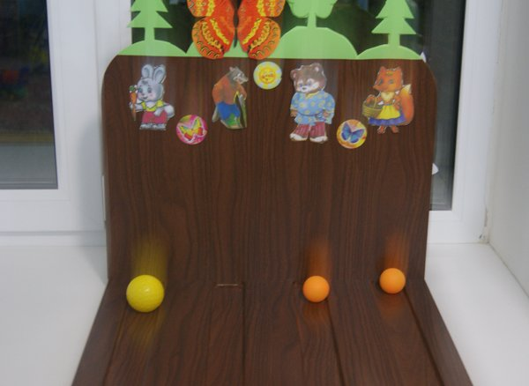

**«Снежок».**

Что-то спряталось на дне,     
Но пока не видно мне.  
На снежок подую я       
И скажу, что там, друзья.

На дно неглубокой коробки приклеить картинку, насыпать снег (конфетти). Задача ребенка – раздуть снежок с середины и увидеть картинку.

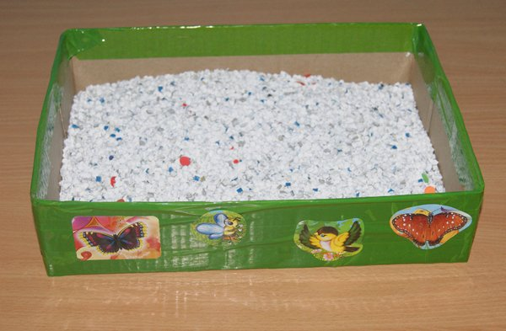

**«Бабочка».**

Бабочка-красавица  
На ладошку села.         
Ветерок дунул – она полетела

Летела-летела и на цветочек села.

Выставить цветочную поляну. Задача ребенка – сдувать бумажную бабочку с ладошки. Желательно, чтобы она улетела на самый дальний цветок.

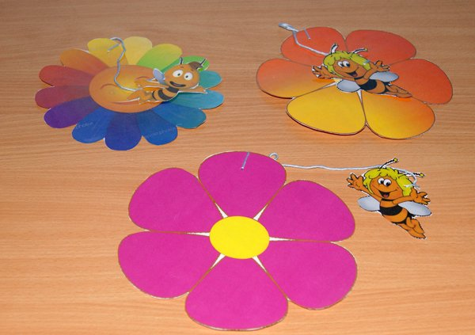

**«Хорошая погода».**

Небо хмурится с утра,  
Надо солнышку помочь.       
Ветерочком стану я,     
Уходите, тучи, прочь.

На столе приклеить солнце, закрыть его тучами из ваты (пенопласта). Дети разгоняют, раздувают тучи.

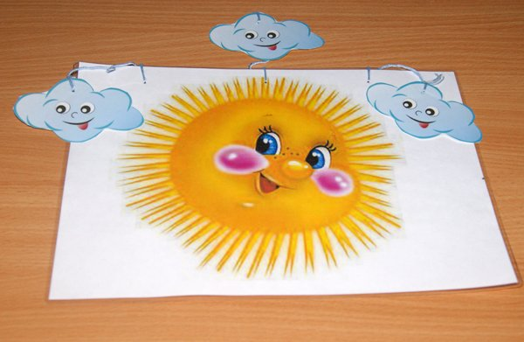

**«Прожорливые животные»** - суть игры заключается в том, чтобы дети, подув на шарик, попали в рот животным. Роль шарика может выполнять фантик, кусочек ваты, смятая бумажка. Он превращается в угощение, и дети начинают угощать животных.

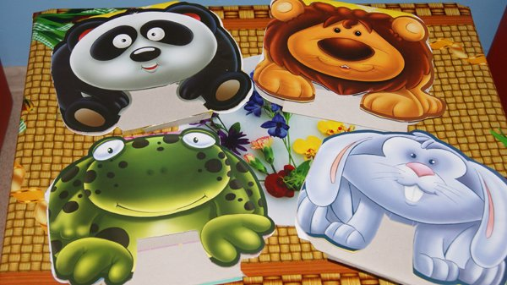

**«Времена года».**    В пластиковой бутылке проделываются дырочки. Внутрь насыпаются конфетти, мелко нарезанный пенопласт, вырезанные листья, бабочки, цветы. В отверстие в пробке вставляется дыхательная трубка. Начинает дуть тот, у кого содержимое бутылки соответствует ответу загадки.

**Цель:**развитие органов дыхания.

Я раскрываю почки,

в зелёные листочки.  Деревья одеваю,         посевы поливаю,        Движения полна,      зовут меня ...     (весна)

В небе - радуга-дуга.   На грядке - ягода-нуга,       Солнцем озеро согрето:     Всех зовёт купаться ...       (лето)

Утром мы во двор идём -

Листья сыплются дождём,

Под ногами шелестят

И летят, летят, летят... (осень)

Дел у меня немало     - Я белым одеялом     Всю землю укрываю, В лёд реки убираю,    Белю поля, дома,       А зовут меня ... (зима)**«На пруду».**Задача детей, держа лист лилии на ладошке, сдуть лягушку. Причем, если дунуть быстро и сильно, то получится, что лягушка "спрыгнет" с листка.

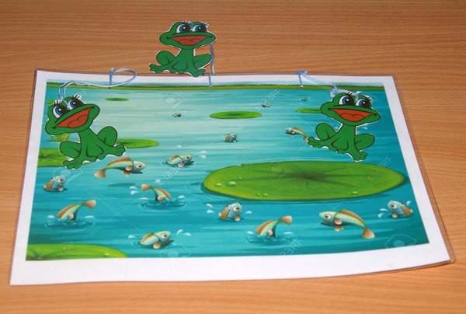

**«Волшебные рамочки»** - суть игры заключается в том, чтобы дети, подув,  помогли героям спастись (Красной Шапочке от злого Волка, Зайцу от Волка).

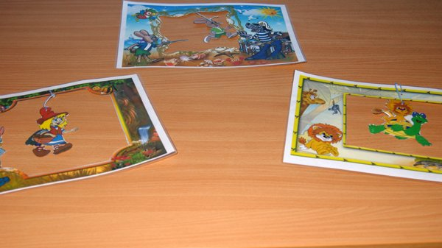

Дидактическое пособие для дыхательной гимнастики **«Аквариум».**

Так же это пособие используется как материал при прохождении тем "Подводный мир".

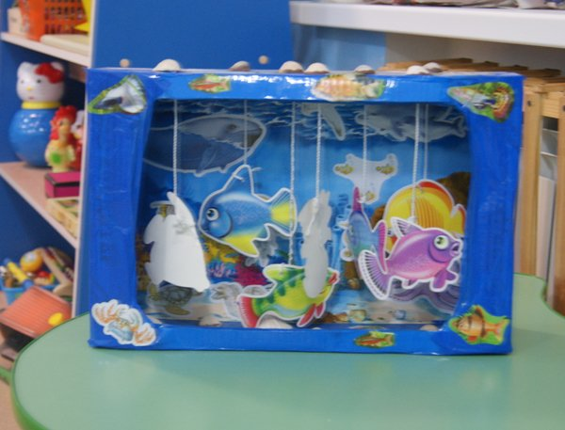

**Дыхательных упражнений для дошкольников.**

**«Ветер и листья»**

Ребята делают глубокий вдох, задерживают дыхание и на выдохе, раскачивая поднятыми руками, продолжительно произносят звук «ф». Затем на одном выдохе произносят несколько раз звук «п», делая ступенчатый выдох, и постепенно опускают руки вниз («листья опадают»)

**«Подуй на пальцы»**

Дети складывают пальцы в щепоть, подносят их ко рту и, сделав носом энергичный вдох, дуют на пальцы короткими активными выдохами, энергично работая мышцами живота.

**«Шарик»**

Шарик мой воздушный.

Какой ты непослушный!

Зачем ты отвязался,

Зачем помчался ввысь?

Вернись скорее, шарик!

Вернись!...

Поднять руки вверх – вдох,  медленно опускать вниз – длительный выдох с произнесением звука «Ш-ш-ш..»

**«Аромат цветов»**

Дети через нос делают спокойный вдох, задерживают дыхание и продолжительно выдыхают, произносят «А – ах!»

В апреле, в апреле луга запестрели.

С прогулки букеты приносим в апреле.

Крапивы немного домой притащи –

Пусть бабушка сварит зеленые  щи.

**«Пузырь»**

Эй, мышонок, посмотри,

Звать к себе, помахивая кистями.

Мы пускаем пузыри:

Синий, красный, голубой.

Перед называнием каждого цвета, сильно надуть щеки и быстро выдохнуть.

Выбирай себе любой!

**«Пчела»**

Пчелка, гуди,

Легко взмахивают кистями рук.

В поле лети.

С поля лети –

Медок неси.

Ж-ж-ж…Ам!

Вращать перед собой указательными пальцами, продолжительно произнося на выдохе звук «ж». В конце сделать активный короткий вдох и, быстро выдыхая, сказать: «Ам!»

**«Дятел»**

Дети на выдохе произносят как можно дольше «д-д-д…», ударяя кулачками друг о друга.

**«Ежик»**

После активного вдоха через нос ребята на выдохе произносят «пых – пых», энергично работая мышцами живота.

Встретил в чаще еж ежа.

- Как погода, еж?

- Свежа.

И пошли домой дрожа,

Съежась, сгорбясь, два ежа.